Учреждение образования

«БЕЛОРУССКИЙ ГОСУДАРСТВЕННЫЙ ТЕХНОЛОГИЧЕСКИЙ УНИВЕРСИТЕТ»

**Администрирование и безопасность информационных систем**

Студент: Козека Е. М.

ФИТ 3 курс 4 группа

Преподаватель: Сазонова Д. В.

Минск 2025

**Лабораторная работа №8. ERP-платформа 1С: Предприятие**

**Цель:** освоить основные навыки администрирования ERP-платформы 1С: Предприятие.

**Ход работы**

**Задание 1.** Скачать и установить на виртуальной машине с ОС Windows ERP-платформу 1С: Предприятие.

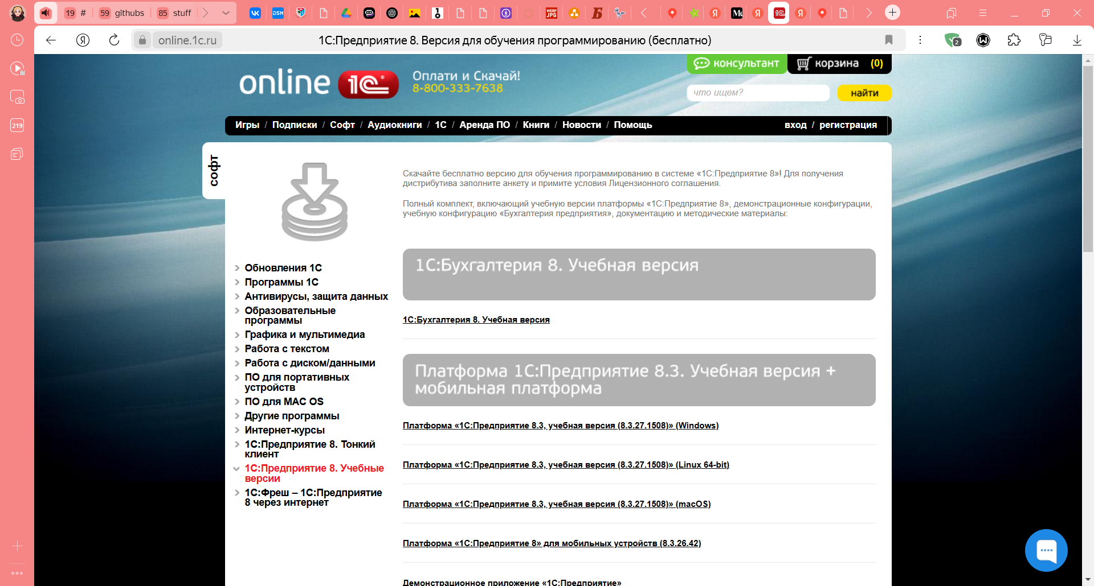

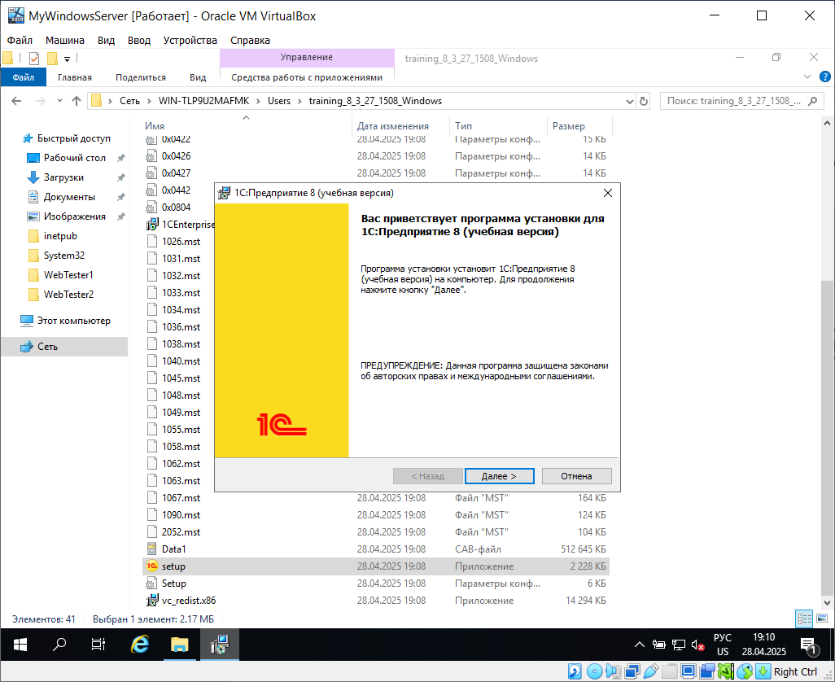

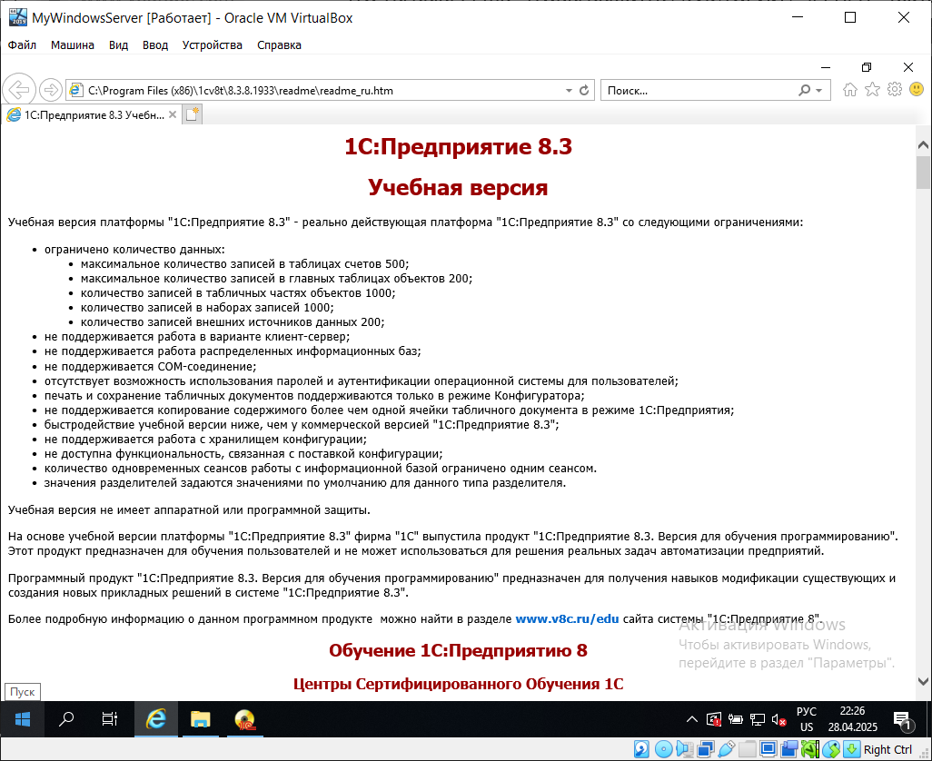

**Задание 2.** Скачать и установить на виртуальной машине с ОС Windows конфигурацию 1С: Бухгалтерия для Беларуси.

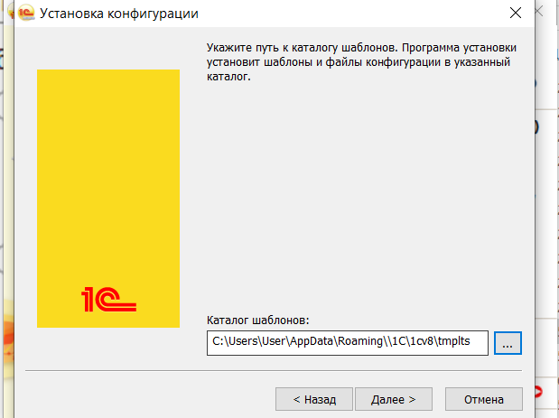

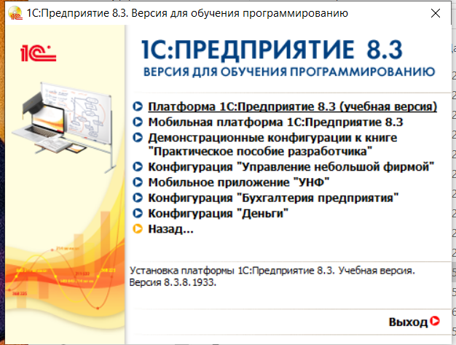

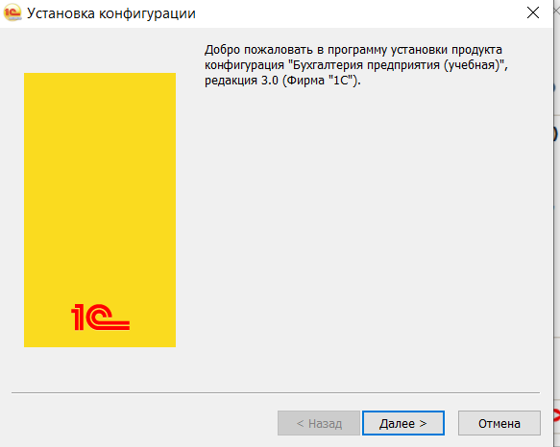

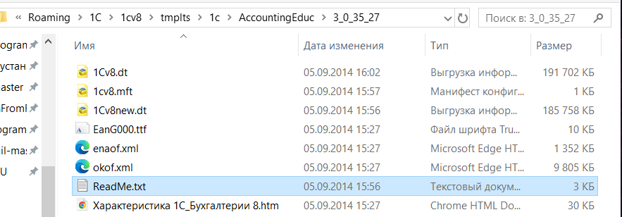

**Задание 3.** Создать файловую информационную базу из шаблона 1С: Бухгалтерия для Беларуси.

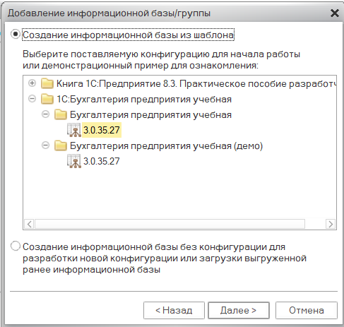

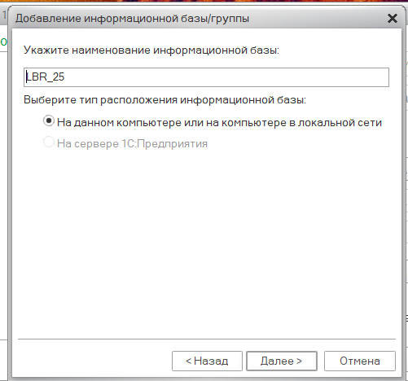

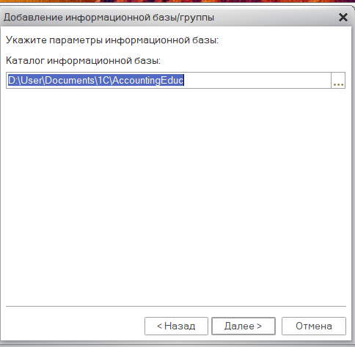

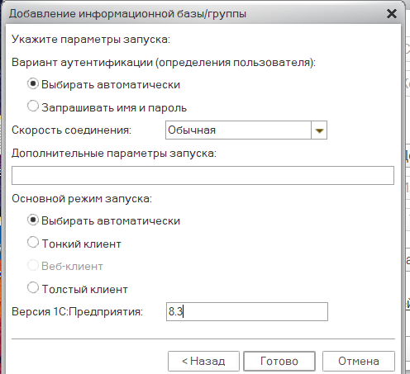

**Задание 4.** С помощью конфигуратора выполнить выгрузку информационной базы в резервную копию.

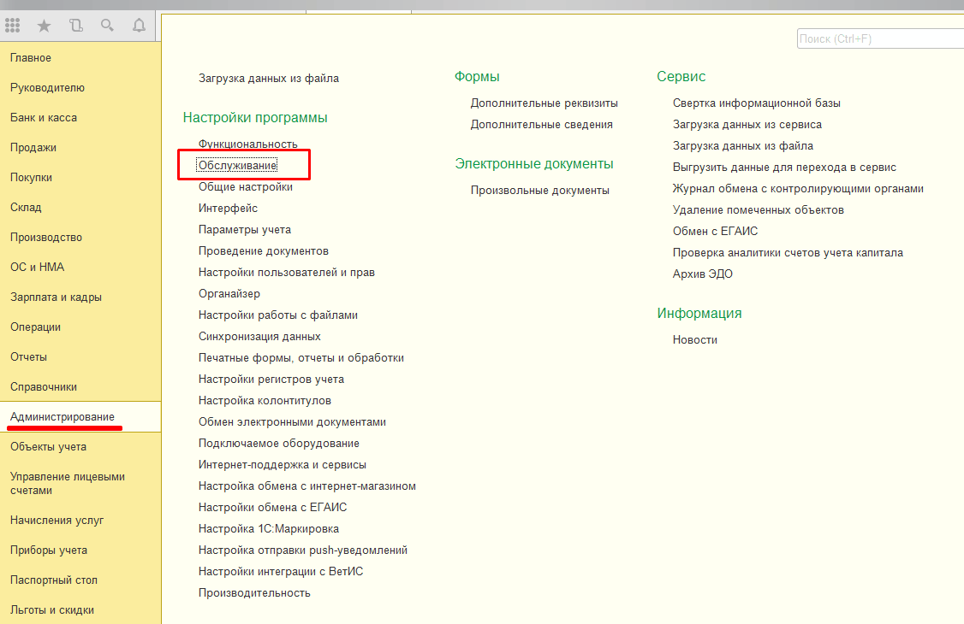

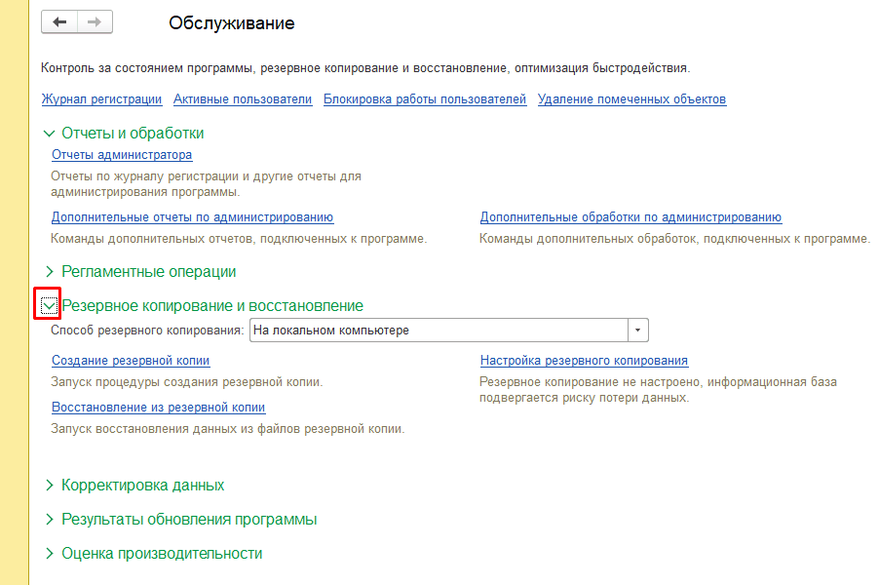

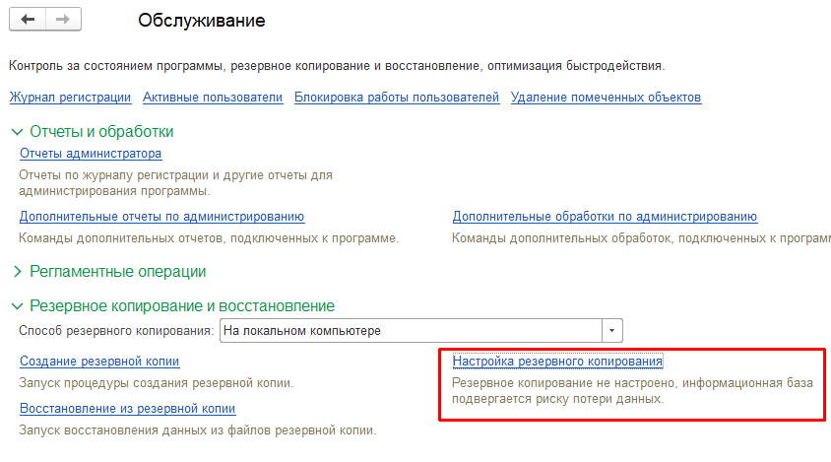

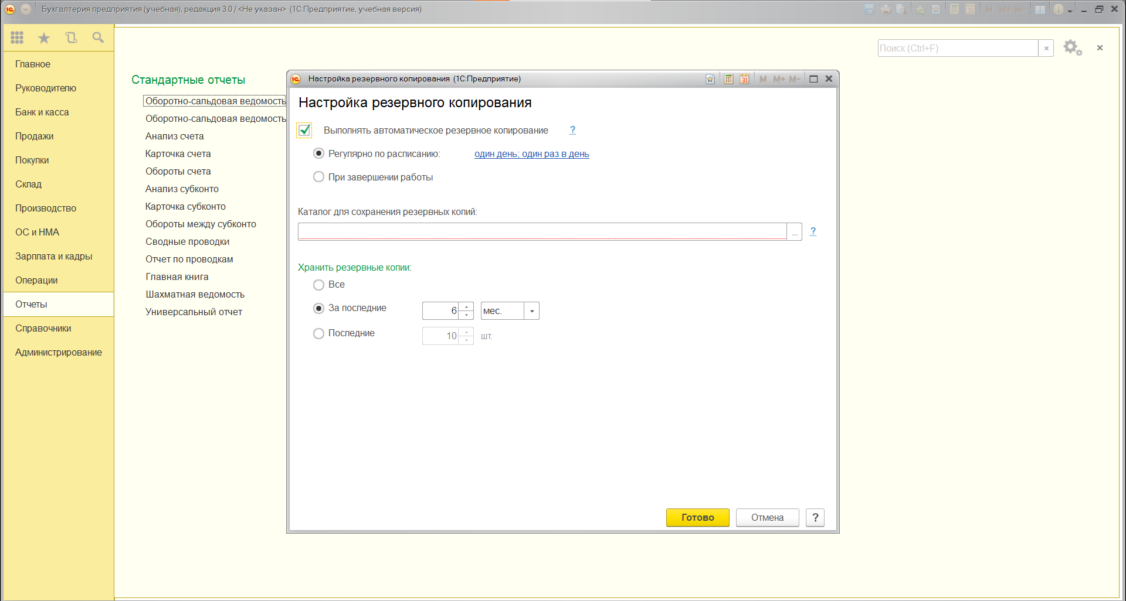

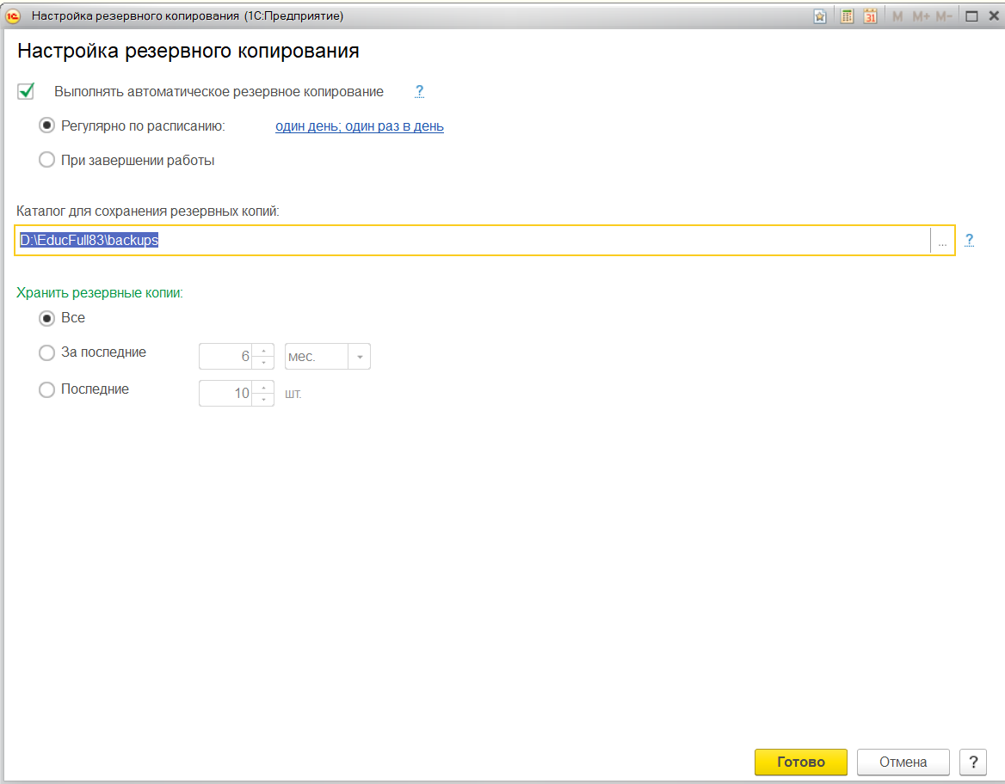

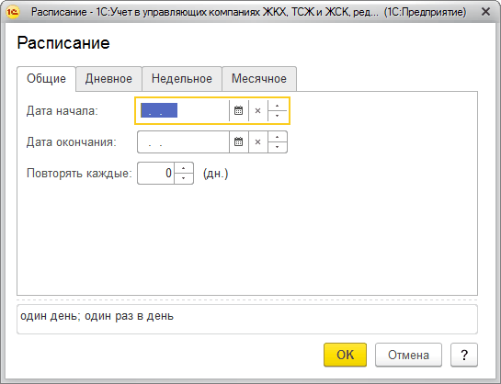

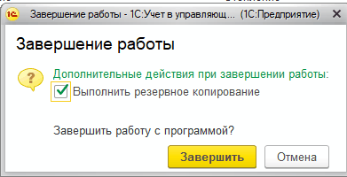

**Задание 5.** В существующей информационной базе создать пользователя со своей фамилией.

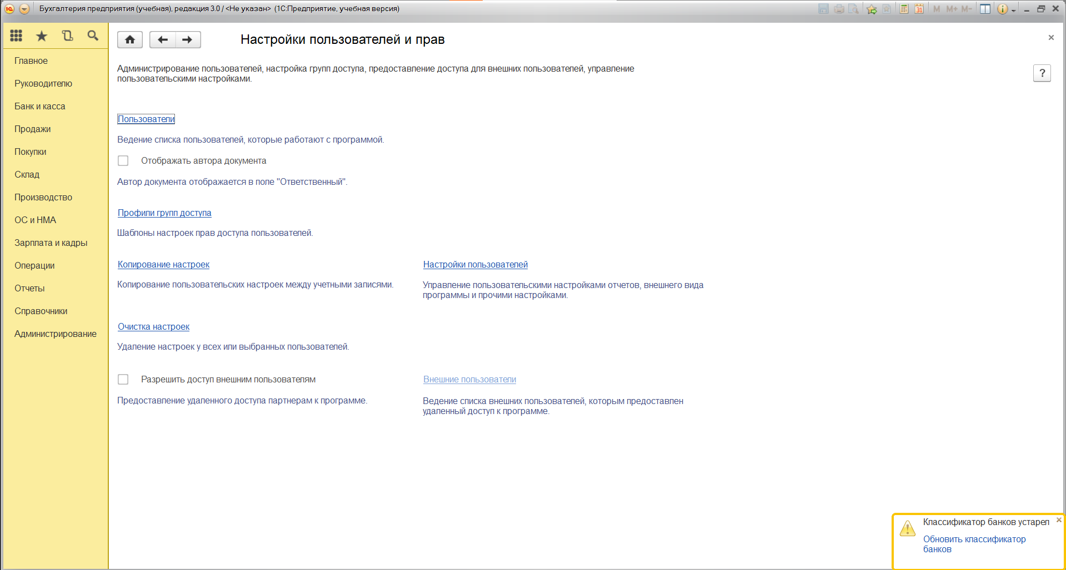

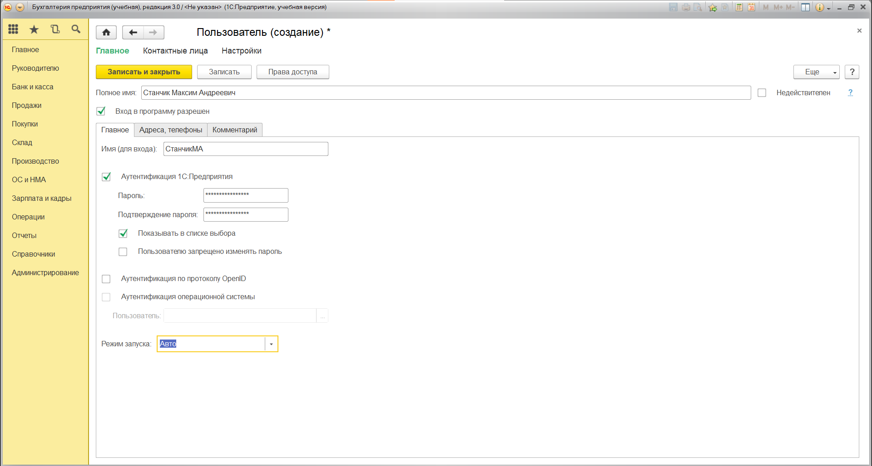

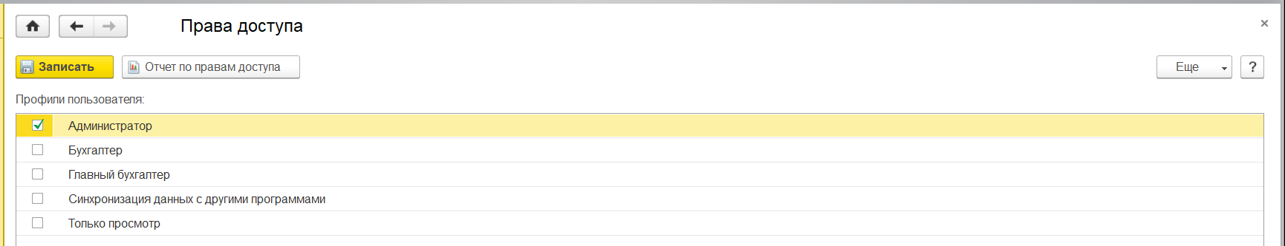

**Задание 6.** Создать новую пустую информационную базу.

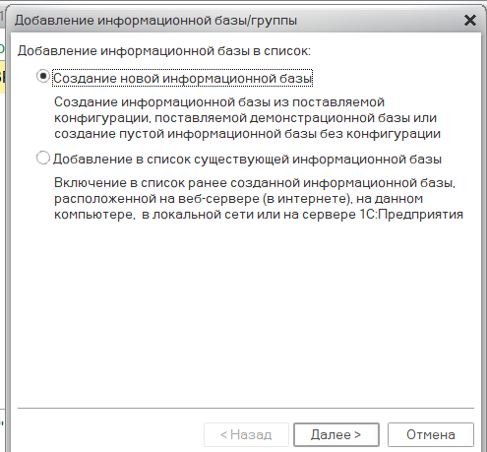

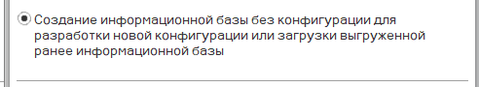

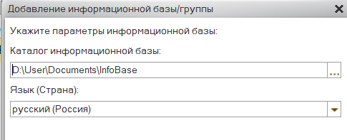

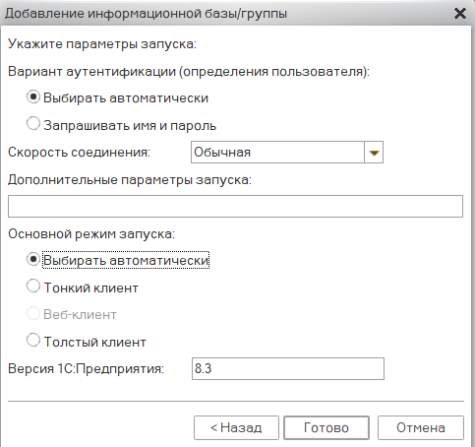

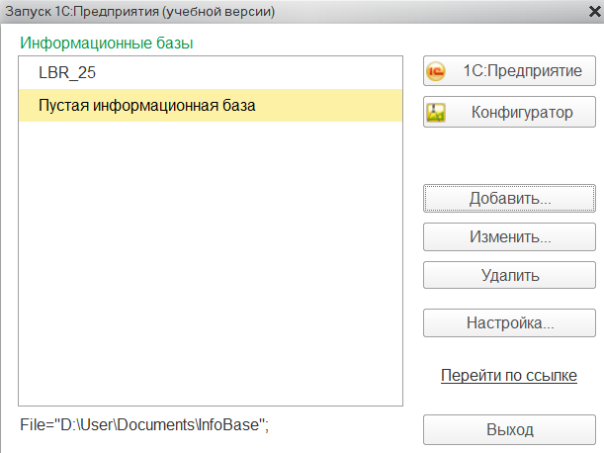

**Задание 7.** С помощью конфигуратора загрузить созданную в п. 4 резервную копию в пустую информационную базу.

